1. **进入竞赛流程**

网站地址：http://10.216.217.131:9999/

提交代码注意事项：需要先选择该学期创建的**contest**，进去之后选择题目，点击题目的标题可以进行代码的提交，提交之后查看在**contest**中的排名，并查看相关的题目是否完成。只是在problem中提交代码是**无效**的！！！

**注册与登录：**

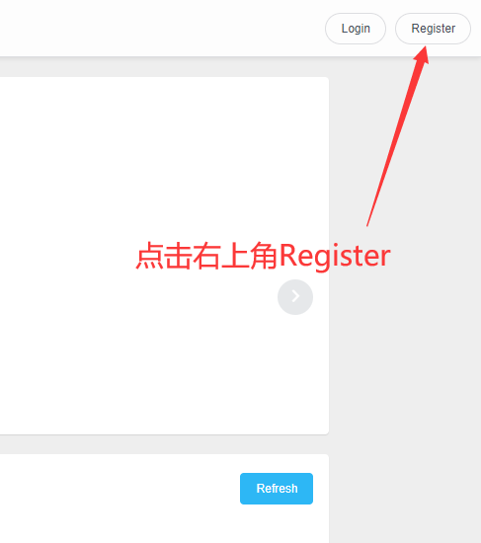

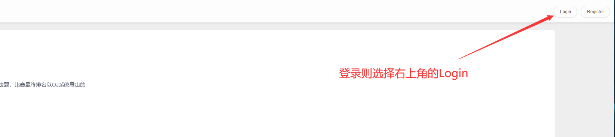

**答题具体步骤：**

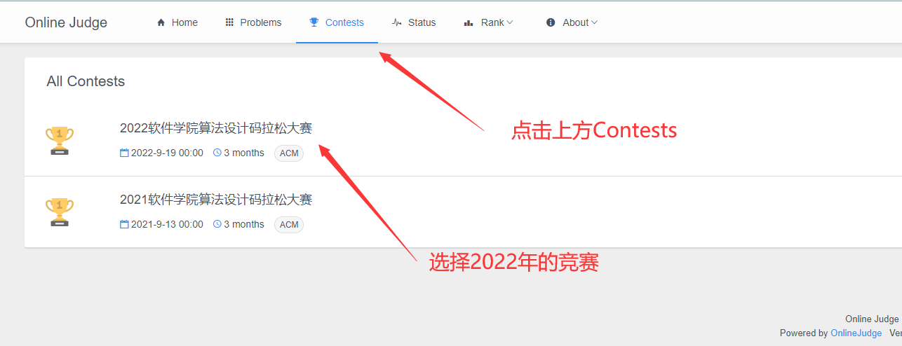

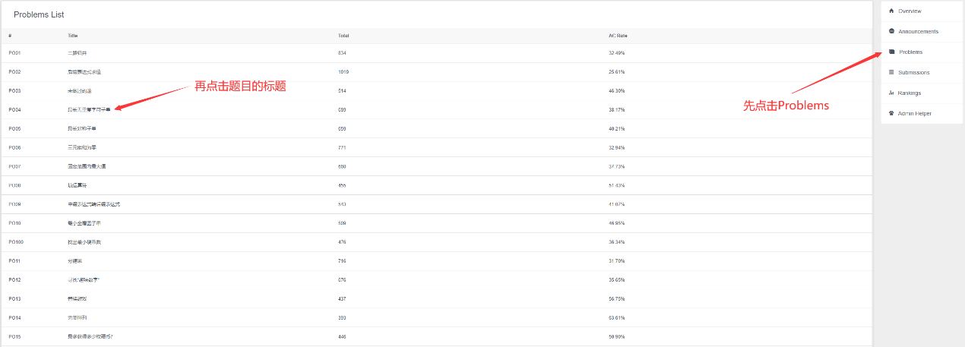

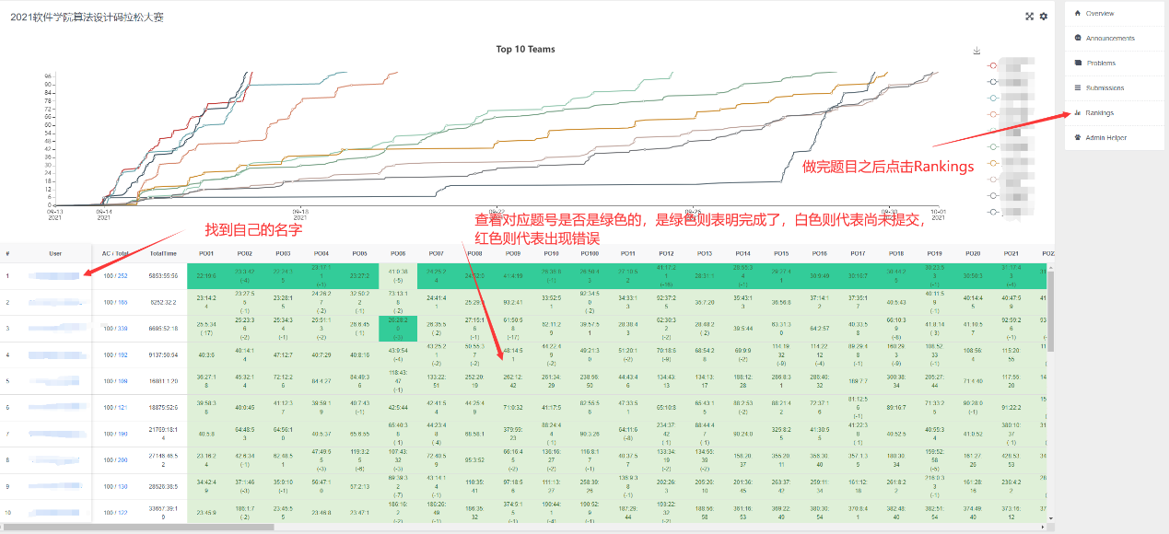

2.提交代码注意事项

注意一下代码的模板，若是Java的代码，要保证类名是Main，若模板中没有相关的代码需要自己添加。

注意：无论是提交语言的代码，都要求提交完整的代码，保证代码能够运行！每道题目中都有代码模板（C++或Java），若是要用Python或者不同于模板的语言，请保证输出的格式一致。

以POXX题目为例：

选择c++语言后，输入：

#include <iostream>

using namespace::std;

using std::cout;

using std::cin;

int add(int a, int b) {

*// Please fill this blank*

return (a+b);

}

*//TEMPLATE END*

*//APPEND BEGIN*

int main() {

int a, b;

cin >> a;

cin >> b;

std::cout << add(a,b);

return 0;

}

点击submit即可，根据statistic的结果变化可以知道答案是否正确。

说明：JAVA的class名必须是Main

import java.util.Scanner;

public class Main {

public static void main(String[] args) {

Scanner sc = new Scanner(System.in);

int a, b, c;

a = sc.nextInt();

b = sc.nextInt();

c = a + b;

System.out.print(c);

sc.close();

}

}